Hayat Yayınları Tanıtım Bülteni
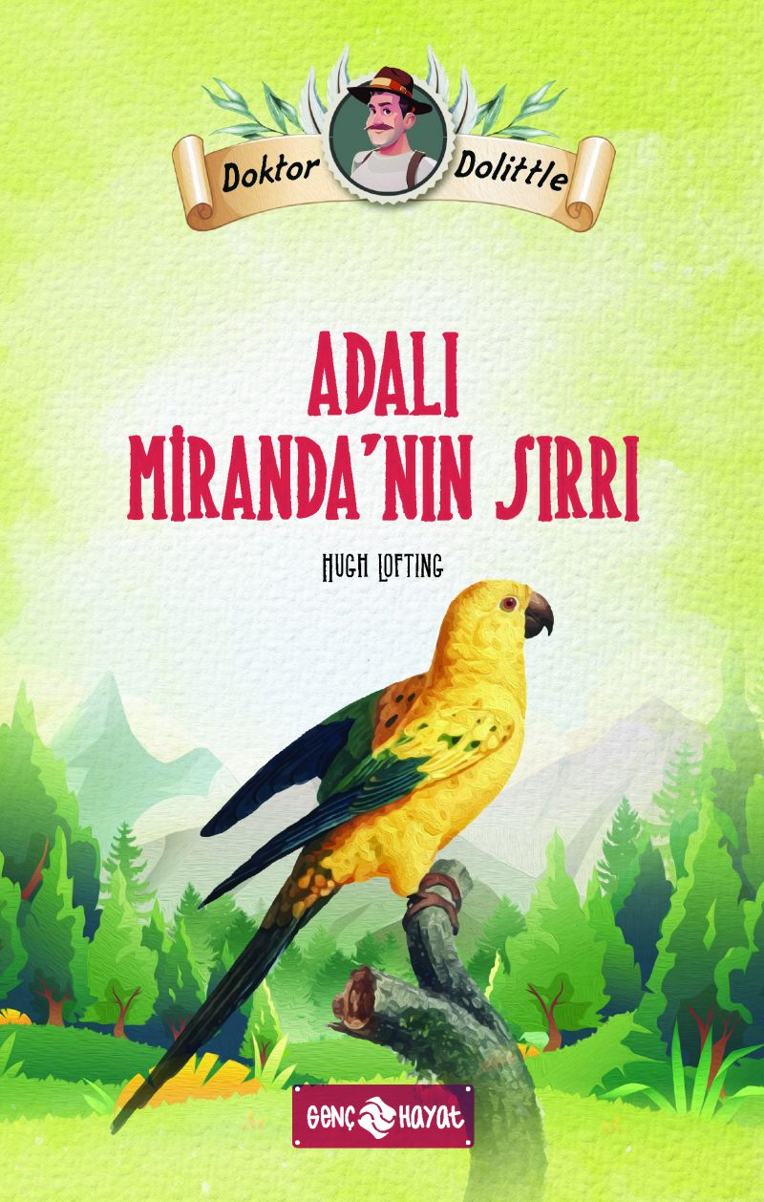 | Eser Adı: Adalı Mirandanın Sıırı  Yazar Adı: Hufth Lofting  Cilt Bilgisi:  Kitap Dili: Türkçe  İç Sayfa: HOLMEN SB 65  Kapak: BRISTOL 230  Selefon Türü: MAT SELEFON  Basım Tarihi: 2025  Sayfa Sayısı: 0  Kitap Boyutları: 13,5 X 21 mm  ISBN No: 9786254471797  Etiket Fiyatı: 120,00 TL
Kitap Tanıtım Yazısı : (Arka Kapak)

Tommy, Doktor’un köyünde yaşayan zeki ve aynı zamanda hayvanlara meraklı bir çocuktur. Yaralı bir sincap bulmuştur ve onu iyileştirebilecek tek kişi de Dr. Dolittle’dır. Ancak Doktor yine bir seyahattedir. Dolittle köye döner dönmez Tommy sincabını tedavi ettirir, aynı zamanda Doktor’un asistanı olur. Bir yandan Tommy, hayvanların dilini öğrenmeye çalışırken bir yandan da Doktor Münzevi Luke’nin katil olmadığını ispatlamaya çalışmaktadır. Onun masum olduğunu gören yalnızca köpeği Bob’dur. Acaba Doktor, köpeklerle konuşabildiğini mahkeme heyetine ispatlayabilecek mi?
Yeni bir yolculuk için hazırlık yapan Doktor, Adalı Miranda’dan haberler beklemektedir. Ancak gelen haberler hiç de iç açıcı değildir. Dünyadaki en iyi doğa bilimci Uzun Ok kaybolmuştur ve hiçbir yerde izine rastlanmamaktadır. Yolculuk için Tommy’nin haritadan seçtiği yer Uzun Ok’un en son görüldüğü yeri işaret etmektedir. Acaba Uzun Ok, Örümcek Maymunu Adası’nda mı? Okyanusun ortasında yüzen bu adaya Doktor ve arkadaşları ulaşabilecekler mi?
Yeni bir macera sizi bekliyor.
Haydi! Yelkenler fora…
Kitabın detay sayfasına buradan ulaşabilirsiniz :
https://hayatyayinlari.com/kitaplar/hufth-lofting-adali-mirandanin-siiri-1984.html
Genç Hayat



